Правительство Санкт-Петербурга

Комитет по науке и высшей школе

Санкт-Петербургское государственное бюджетное

профессиональное образовательное учреждение

«Политехнический колледж городского хозяйства»

**ПРАКТИЧЕСКАЯ РАБОТА № 6**

**по МДК.02.01**

**Тема: Проектирование программной системы при объектном подходе к программированию Диаграммы последовательностей состояний и диаграммы деятельностей**

**для специальностей технического профиля**

**Специальность: 09.02.07 Информационные системы и программирование**

Группа ИП-21-3

Студент: Маслова Татьяна Дмитриевна

Ф. И. О

Оценка ______________________________

«27» октября 2023 г.

Санкт-Петербург

2023 г.

**Цель работы:** изучение элементов UML, присутствующих на диаграммах взаимодействий, и их расширений, получение навыков построения диаграммах последовательностей и деятельности.

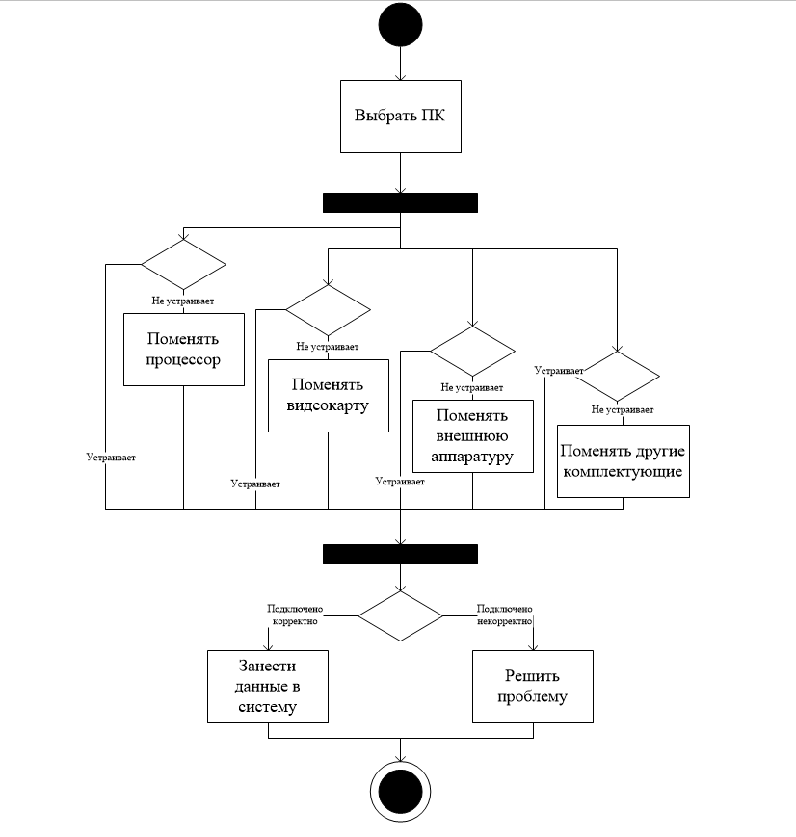

1. Диаграмма деятельности сценария «Обработка смены состава ПК»



1. Диаграмма последовательности системы «Учёт компьютеров и комплектующих» для актёра «Системный Администратор»

**Вывод:** Я изучила элементы UML, присутствующие на диаграммах взаимодействий, и их расширения; Получила навыки построения диаграмм последовательностей и деятельности.